- 新项目管理标签名称改为新建项目管理，旧项目运维改为已有项目运维。
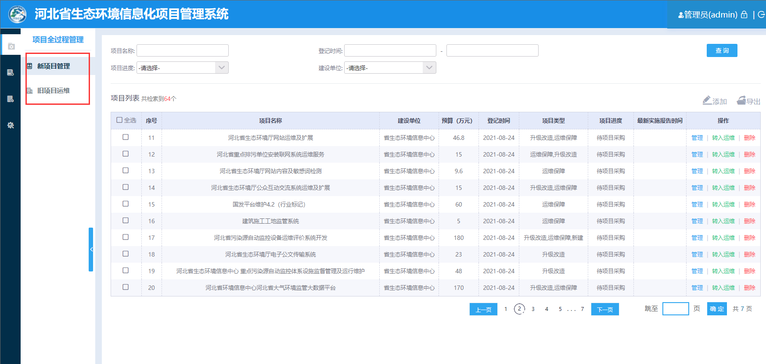
- 旧项目运维中列表添加运维日期一列，取项目详情中运维日期字段。
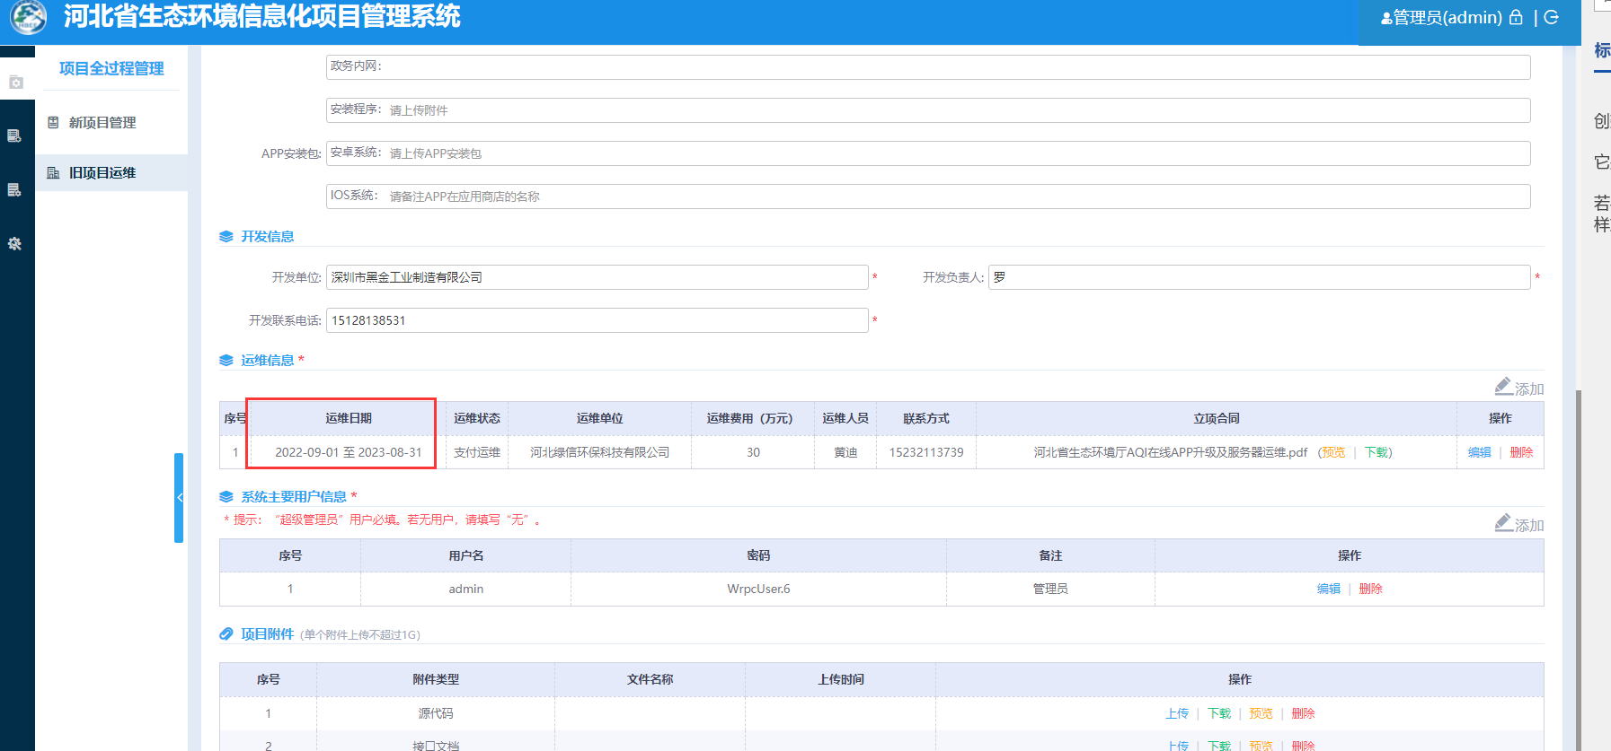
- 新项目运维中点击转入运维后，项目转入就项目运维列表，新项目运维中不再显示该项目。
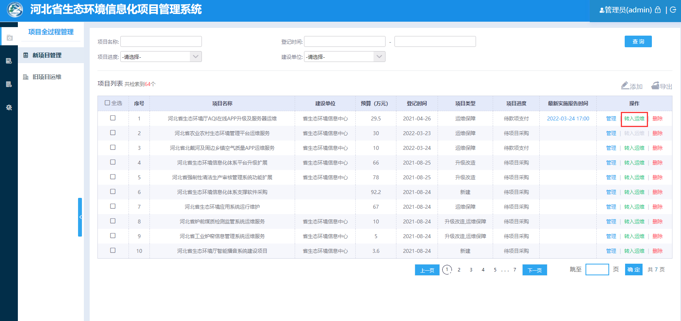
- 旧项目运维中系统详情，样式改为新项目管理的系统详情样式，页面上方同样按照项目信息显示入库信息、项目采购、合同管理、款项支付、实施报告、项目验收、运维管理等标签页，原旧项目运维中系统详情中去掉返回至项目实施按钮，将页面直接显示在运维管理下，并且默认进来显示运维管理标签页。
最终样式如下：
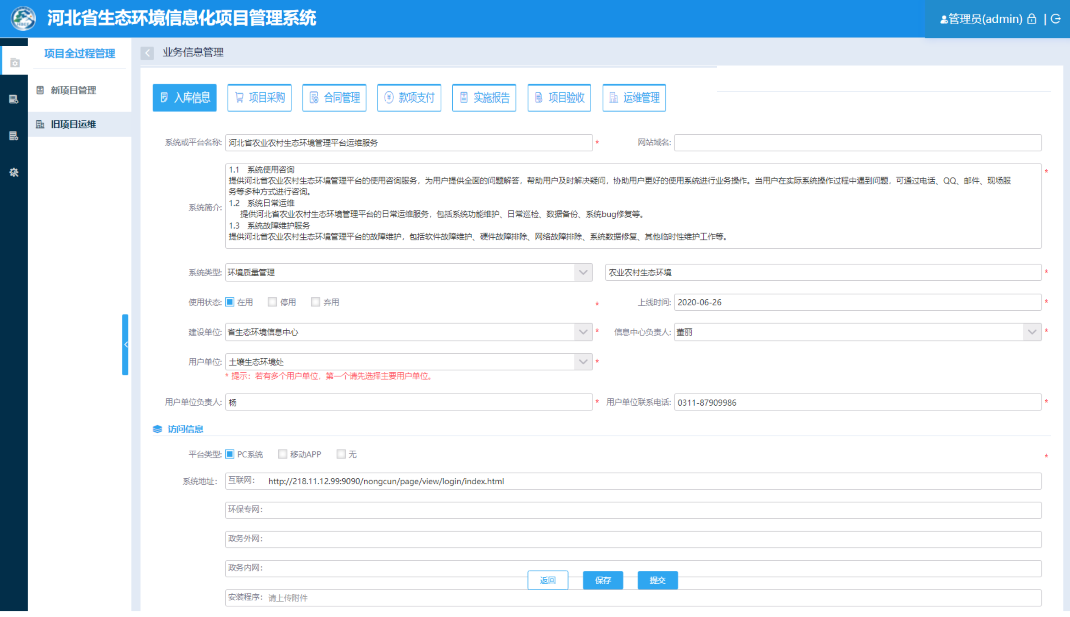
- 去掉新项目运维系统详情页中运维管理按钮。
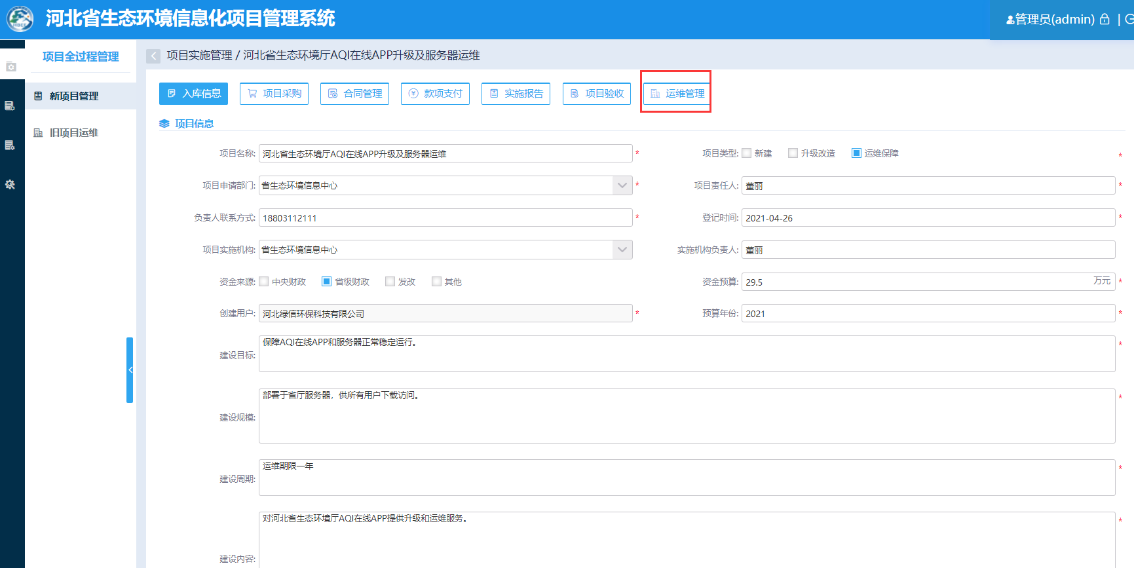
- 删除新项目管理中异常数据项（待核实，最后修改）。
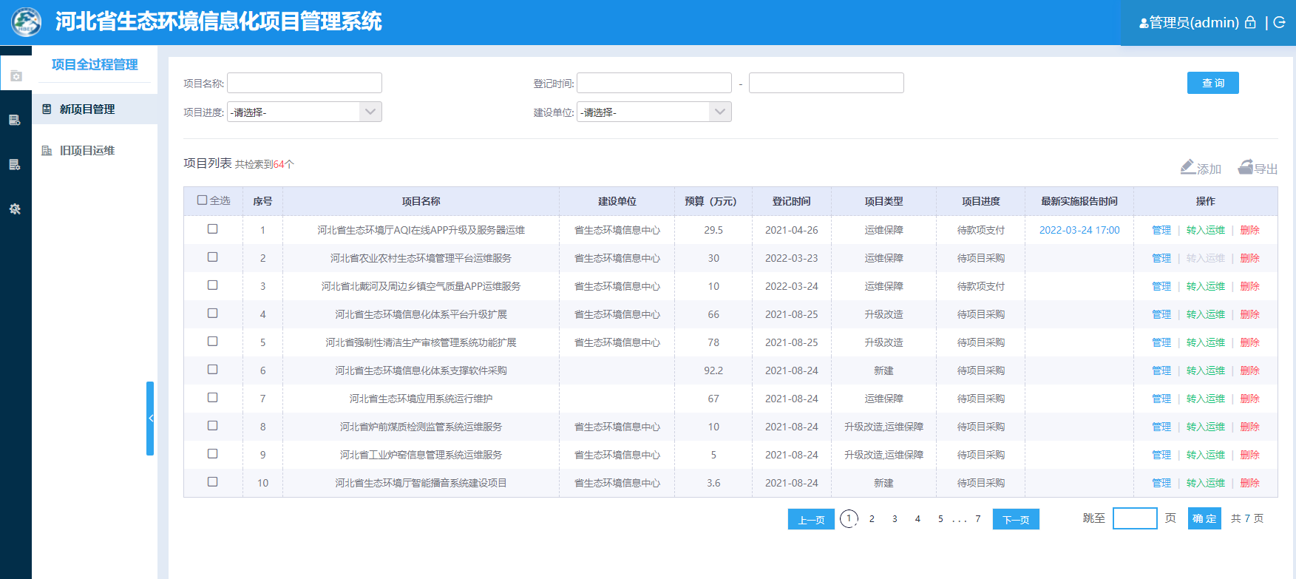
- 隐藏旧项目运维中“运维管理”按钮进入的页面中的“用户服务月报”标签按钮。
